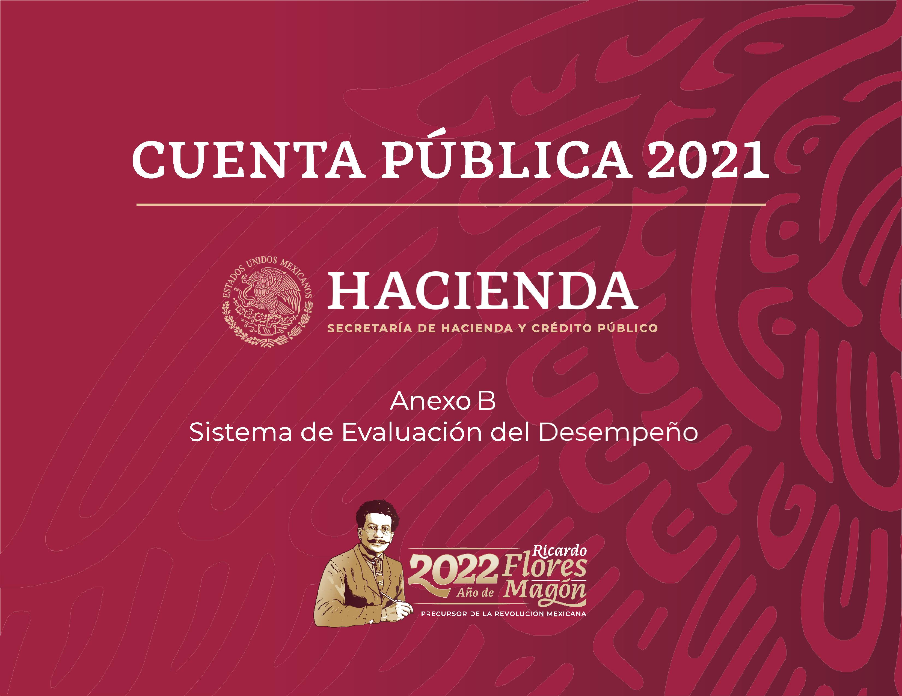
CONTENIDO
MEJORA, SEGUIMIENTO Y RESULTADOS DE LAS MATRICES DE INDICADORES PARA RESULTADOS E INDICADORES DE DESEMPEÑO
I. SEGUIMIENTO DEL DESEMPEÑO DE LOS PROGRAMAS PRESUPUESTARIOS CON BASE EN INDICADORES 3
II. FORMACIÓN DE RECURSOS HUMANOS ¡Error! Marcador no definido.
III. PARTICIPACIÓN CIUDADANA Y TRANSPARENCIA PRESUPUESTARIA 12

- SEGUIMIENTO DEL DESEMPEÑO DE LOS PROGRAMAS PRESUPUESTARIOS CON BASE EN INDICADORES
De acuerdo con lo establecido en los artículos 110 y 111 de la Ley Federal de Presupuesto y Responsabilidad Hacendaria (LFPRH), la evaluación del desempeño se realiza a través de la verificación del grado de cumplimiento de objetivos y metas, con base en indicadores estratégicos y de gestión que permiten conocer la eficiencia, eficacia, economía y calidad de los Programas presupuestarios (Pp). Asimismo, con la vinculación de cada uno de los Pp a una directriz del Plan Nacional de Desarrollo 2019 – 2024, se refleja el impacto de mediano plazo que las dependencias y entidades de la Administración Pública Federal (APF) en su conjunto tienen como objetivo alcanzar.
Para ello, en cumplimiento a los artículos 74, fracción VI, de la Constitución Política de los Estados Unidos Mexicanos; 107, fracción I, segundo párrafo, 110 y 111 de la LFPRH; 283, 284 y 293 del Reglamento de la LFPRH; y 26 del Decreto de Presupuesto de Egresos de la Federación para el Ejercicio Fiscal 2021, en el presente Anexo se integra la información que proporcionan las dependencias y entidades de la APF sobre los resultados del avance en el cumplimiento de metas de la Matriz de Indicadores para Resultados (MIR) o de la Ficha de Indicador del Desempeño (FID), de manera que pueda analizarse el logro de los objetivos establecidos de corto y mediano plazo. Con esta finalidad, para cada Pp se incluye la siguiente información:
- Datos generales;
- Objetivos por nivel de la MIR o, en su caso, FID;
- Presupuesto original y modificado, así como su ejercicio; y
- Para cada uno de los indicadores registrados dentro de las MIR y las FID:
- La denominación del indicador;
- El tipo de indicador (estratégico o gestión);
- La dimensión del indicador que permite identificar calidad, eficiencia, eficacia o economía;
- El método de cálculo;
- La unidad de medida;
- La frecuencia de medición;
- Las metas aprobadas y ajustadas (anual y al cierre del ejercicio fiscal 2021);
- Los avances realizados al periodo;
- El porcentaje de cumplimiento de las metas al cierre del ejercicio fiscal 2021;
- La justificación, causas y efectos de la diferencia, en su caso, entre la meta y el valor alcanzado al cierre del ejercicio fiscal 2021; y
- La justificación del ajuste, en su caso, entre la meta aprobada y la meta ajustada.
El universo de Pp considerado en este informe corresponde a los Pp con recursos de Gasto Programable para los Ramos Administrativos y Generales, así como a las Entidades de Control Presupuestario Directo, los cuales se encuentran obligados a reportar información en el Sistema de Evaluación del Desempeño (SED), coordinado por la Secretaría de Hacienda y Crédito Público (SHCP). Con base en ello, y tomando en consideración los recursos fiscales aprobados, para el ejercicio fiscal 2021 se cuenta con 320 Pp que registraron MIR, mientras que 131 Pp registraron una FID, lo que resulta en 451 Pp con indicadores de desempeño. Por otro lado, tomando en consideración el ejercicio de los recursos durante el ejercicio fiscal, se aprecia que 482 Pp contaron con indicadores de desempeño, de los cuales 334 se estructuraron en MIR, mientras que 148 contaron con FID.
Con respecto al reporte de avances, se observa que de los 320 Pp con recursos fiscales aprobados que tuvieron MIR, el 98.1% reportó avances para la Cuenta Pública 2021. Una proporción similar se identifica al realizar la comparación con respecto a los Pp con MIR que ejercieron recursos, donde el 98.2% de total reportó avances.
Respecto a los Pp que no reportaron avances, es importante precisar que en el caso de los Pp de los Ramos 33 “Aportaciones Federales para Entidades Federativas y Municipios” y 25 “Previsiones y Aportaciones para los Sistemas de Educación Básica, Normal, Tecnológica y de Adultos”, los Coordinadores de los Fondos reportan avances solo para algunos indicadores y son los que se incluyen en el presente informe. Lo anterior se debe al desfase que existe en las fechas de presentación de las cuentas públicas de las entidades federativas y municipios, por lo que el Informe Definitivo sobre el Ejercicio, Destino y Resultados de los Recursos Federales Transferidos se integra al término del segundo trimestre del ejercicio fiscal siguiente, de conformidad con lo establecido en el artículo 26, fracción XII, del Decreto de Presupuesto de Egresos de la Federación para el Ejercicio Fiscal 2021.

PROGRAMAS PRESUPUESTARIOS CON MIR
Ramos Administrativos y Generales, Entidades de Control Presupuestario  Directo |  | Aprobado |  |  | Ejercido
 |  | Número de Pp con MIR | Número de Pp con MIR con avance | Porcentaje de Pp con registro de avances | Número de Pp con MIR | Número de Pp con MIR con avance | Porcentaje de Pp con registro de avances
Total |  | 320 | 314 | 98.1% | 334 | 328 | 98.2%
Ramos Administrativos |  | 287 | 285 | 99.3% | 303 | 301 | 99.3%
4 | Gobernación | 19 | 19 | 100.0% | 19 | 19 | 100.0
5 | Relaciones Exteriores | 6 | 6 | 100.0% | 6 | 6 | 100.0
6 | Hacienda y Crédito Público | 18 | 18 | 100.0% | 22 | 22 | 100.0
7 | Defensa Nacional | 2 | 2 | 100.0% | 2 | 2 | 100.0
8 | Agricultura y Desarrollo Rural | 11 | 11 | 100.0% | 11 | 11 | 100.0
9 | Comunicaciones y Transportes | 20 | 20 | 100.0% | 24 | 24 | 100.0
10 | Economía | 16 | 16 | 100.0% | 16 | 16 | 100.0
11 | Educación Pública | 34 | 34 | 100.0% | 33 | 33 | 100.0
12 | Salud | 22 | 22 | 100.0% | 20 | 20 | 100.0
13 | Marina | 6 | 6 | 100.0% | 9 | 9 | 100.0
14 | Trabajo y Previsión Social | 13 | 13 | 100.0% | 13 | 13 | 100.0
15 | Desarrollo Agrario, Territorial y Urbano | 13 | 13 | 100.0% | 14 | 14 | 100.0
16 | Medio Ambiente y Recursos Naturales | 25 | 25 | 100.0% | 29 | 29 | 100.0
18 | Energía | 6 | 6 | 100.0% | 6 | 6 | 100.0
20 | Bienestar | 14 | 13 | 92.9% | 14 | 13 | 92.9
21 | Turismo | 9 | 9 | 100.0% | 10 | 10 | 100.0
27 | Función Pública | 4 | 4 | 100.0% | 4 | 4 | 100.0
31 | Tribunales Agrarios | 2 | 2 | 100.0% | 2 | 2 | 100.0
36 | Seguridad y Protección Ciudadana | 8 | 8 | 100.0% | 8 | 8 | 100.0
38 | Consejo Nacional de Ciencia y Tecnología | 5 | 5 | 100.0% | 5 | 5 | 100.0
45 | Comisión Reguladora de Energía | 2 | 2 | 100.0% | 2 | 2 | 100.0
46 | Comisión Nacional de Hidrocarburos | 3 | 3 | 100.0% | 3 | 3 | 100.0
47 | Entidades no Sectorizadas | 16 | 15 | 93.8% | 16 | 15 | 93.8
48 | Cultura | 13 | 13 | 100.0% | 15 | 15 | 100.0
Ramos Generales |  | 13 | 9 | 69.2% | 11 | 7 | 63.6%
19 | Aportaciones a Seguridad Social | 1 | 1 | 100.0% | 1 | 1 | 100.0%
23 | Provisiones Salariales y Económicas | 2 | 2 | 100.0%
25 | Previsiones y Aportaciones para los Sistemas de Educación Básica, Normal, Tecnológica y de Adultos | 3 | 3 | 100.0% | 3 | 3 | 100.0%
33 | Aportaciones Federales para Entidades Federativas y Municipios | 7 | 3 | 42.9% | 7 | 3 | 42.9%
Entidades de Control Presupuestario Directo |  | 20 | 20 | 100.0% | 20 | 20 | 100.0%
GYR | Instituto Mexicano del Seguro Social | 9 | 9 | 100.0% | 9 | 9 | 100.0%
GYN | Instituto de Seguridad y Servicios Sociales de los Trabajadores del Estado | 11 | 11 | 100.0% | 11 | 11 | 100.0%
FUENTE: Módulo Cuenta Pública del Portal Aplicativo de la Secretaría de Hacienda (PASH).
Por su parte, considerando el universo de indicadores de desempeño de las MIR, de los Pp con recursos fiscales aprobados, el 97.7% de los indicadores registraron avances en el cumplimiento de las metas, lo que representa un total de 3,790 indicadores de desempeño. La misma proporción se observa para aquellos Pp con recursos fiscales ejercidos, debido a que el 97.7% de los indicadores registraron avances.
INDICADORES DE DESEMPEÑO EN MIR
Ramos Administrativos y Generales, Entidades de Control Presupuestario Directo |  | Aprobado |  |  | Ejercido
 |  | Número de indicadores del desempeño en las MIR | Número de indicadores del desempeño con MIR con registro de avances | Porcentaje de indicadores de desempeño con MIR con registro de avances | Número de indicadores del desempeño en las MIR | Número de indicadores del desempeño con MIR con registro de avances | Porcentaje de indicadores de desempeño con MIR con registro de avances
Total |  | 3,879 | 3,790 | 97.7% | 4,028 | 3,937 | 97.7%
Ramos Administrativos |  | 3,555 | 3,510 | 98.7% | 3,713 | 3,666 | 98.7%
4 | Gobernación | 187 | 187 | 100.0 | 187 | 187 | 100.0%
5 | Relaciones Exteriores | 81 | 81 | 100.0 | 81 | 81 | 100.0%
6 | Hacienda y Crédito Público | 210 | 210 | 100.0 | 249 | 249 | 100.0%
7 | Defensa Nacional | 20 | 20 | 100.0 | 20 | 20 | 100.0%
8 | Agricultura y Desarrollo Rural | 192 | 192 | 100.0 | 192 | 192 | 100.0%
9 | Comunicaciones y Transportes | 211 | 201 | 95.3 | 245 | 233 | 95.1%
10 | Economía | 197 | 197 | 100.0 | 190 | 190 | 100.0%
11 | Educación Pública | 508 | 507 | 99.8 | 503 | 502 | 99.8%
12 | Salud | 229 | 229 | 100.0 | 215 | 215 | 100.0%
13 | Marina | 44 | 44 | 100.0 | 69 | 69 | 100.0%
14 | Trabajo y Previsión Social | 122 | 122 | 100.0 | 122 | 122 | 100.0%
15 | Desarrollo Agrario, Territorial y Urbano | 166 | 162 | 97.6 | 181 | 177 | 97.8%
16 | Medio Ambiente y Recursos Naturales | 385 | 384 | 99.7 | 407 | 406 | 99.8%
18 | Energía | 82 | 81 | 98.8% | 82 | 81 | 98.8%
20 | Bienestar | 221 | 202 | 91.4% | 223 | 204 | 91.5%
21 | Turismo | 85 | 85 | 100.0% | 91 | 91 | 100.0%
27 | Función Pública | 34 | 34 | 100.0% | 34 | 34 | 100.0%
31 | Tribunales Agrarios | 10 | 10 | 100.0% | 10 | 10 | 100.0%
36 | Seguridad y Protección Ciudadana | 76 | 76 | 100.0% | 76 | 76 | 100.0%
38 | Consejo Nacional de Ciencia y Tecnología | 57 | 57 | 100.0% | 57 | 57 | 100.0%
45 | Comisión Reguladora de Energía | 20 | 20 | 100.0% | 20 | 20 | 100.0%
46 | Comisión Nacional de Hidrocarburos | 30 | 30 | 100.0% | 30 | 30 | 100.0%
47 | Entidades no Sectorizadas | 206 | 197 | 95.6% | 206 | 197 | 95.6%
48 | Cultura | 182 | 182 | 100.0% | 223 | 223 | 100.0%
Ramos Generales |  | 111 | 67 | 60.4% | 102 | 58 | 56.9%
19 | Aportaciones a Seguridad Social | 21 | 21 | 100.0% | 21 | 21 | 100.0%
23 | Provisiones Salariales y Económicas | 9 | 9 | 100.0%
25 | Previsiones y Aportaciones para los Sistemas de Educación Básica, Normal, Tecnológica y de Adultos | 28 | 28 | 100.0% | 28 | 28 | 100.0%
33 | Aportaciones Federales para Entidades Federativas y Municipios | 53 | 9 | 17.0% | 53 | 9 | 17.0%
Entidades de Control Presupuestario Directo |  | 213 | 213 | 100.0% | 213 | 213 | 100.0%
50 | Instituto Mexicano del Seguro Social | 102 | 102 | 100.0% | 102 | 102 | 100.0%
51 | Instituto de Seguridad y Servicios Sociales de los Trabajadores del Estado | 111 | 111 | 100.0% | 111 | 111 | 100.0%
FUENTE: Módulo Cuenta Pública del Portal Aplicativo de la Secretaría de Hacienda (PASH).
De igual manera, se informa sobre el registro de avances de los Pp que cuentan con FID. Para aquellos Pp con presupuesto aprobado, el 99.2% registró avances en sus FID, mientras que de aquellos con recursos ejercidos el porcentaje fue 99.3%, lo que representa un universo de 147 Pp con FID.

PROGRAMAS PRESUPUESTARIOS CON FID
 |  | Aprobado |  |  | Ejercido
Ramos Administrativos y Generales, Entidades de Control Presupuestario Directo |  | Número de Pp con FID | Número de Pp con FID con registro de avances | Porcentaje de Pp con registro de avances | Número de Pp con FID | Número de Pp con FID con registro de avances | Porcentaje de Pp con registro de avances
Total |  | 131 | 130 | 99.2% | 148 | 147 | 99.3%
Ramos Administrativos |  | 75 | 74 | 98.7% | 90 | 89 | 98.9%
2 | Oficina de la Presidencia de la República | 4 | 4 | 100.0% | 4 | 4 | 100.0%
4 | Gobernación | 2 | 2 | 100.0% | 2 | 2 | 100.0%
5 | Relaciones Exteriores | 1 | 1 | 100.0% | 1 | 1 | 100.0%
6 | Hacienda y Crédito Público | 3 | 3 | 100.0% | 5 | 5 | 100.0%
7 | Defensa Nacional | 17 | 17 | 100.0% | 21 | 21 | 100.0%
8 | Agricultura y Desarrollo Rural | 3 | 3 | 100.0% | 4 | 4 | 100.0%
9 | Comunicaciones y Transportes | 6 | 6 | 100.0% | 6 | 6 | 100.0%
10 | Economía | 2 | 2 | 100.0% | 2 | 2 | 100.0%
11 | Educación Pública | 2 | 2 | 100.0% | 2 | 2 | 100.0%
12 | Salud | 3 | 3 | 100.0% | 4 | 4 | 100.0%
13 | Marina | 2 | 2 | 100.0% | 5 | 5 | 100.0%
14 | Trabajo y Previsión Social | 2 | 2 | 100.0% | 2 | 2 | 100.0%
15 | Desarrollo Agrario, Territorial y Urbano | 3 | 3 | 100.0% | 3 | 3 | 100.0%
16 | Medio Ambiente y Recursos Naturales | 3 | 3 | 100.0% | 5 | 5 | 100.0%
18 | Energía | 3 | 3 | 100.0% | 4 | 4 | 100.0%
20 | Bienestar | 2 | 1 | 50.0% | 2 | 1 | 50.0%
21 | Turismo | 2 | 2 | 100.0% | 3 | 3 | 100.0%
27 | Función Pública | 2 | 2 | 100.0% | 2 | 2 | 100.0%
31 | Tribunales Agrarios | 1 | 1 | 100.0% | 1 | 1 | 100.0%
36 | Seguridad y Protección Ciudadana | 2 | 2 | 100.0% | 2 | 2 | 100.0%
37 | Consejería Jurídica del Ejecutivo Federal | 2 | 2 | 100.0% | 2 | 2 | 100.0%
38 | Consejo Nacional de Ciencia y Tecnología | 2 | 2 | 100.0% | 2 | 2 | 100.0%
45 | Comisión Reguladora de Energía | 1 | 1 | 100.0% | 1 | 1 | 100.0%
46 | Comisión Nacional de Hidrocarburos | 1 | 1 | 100.0% | 1 | 1 | 100.0%
47 | Entidades no Sectorizadas | 2 | 2 | 100.0% | 2 | 2 | 100.0%
48 | Cultura | 2 | 2 | 100.0% | 2 | 2 | 100.0%
Ramos Generales |  | 36 | 36 | 100.0% | 35 | 35 | 100.0%
19 | Aportaciones a Seguridad Social | 23 | 23 | 100.0% | 21 | 21 | 100.0%
23 | Provisiones Salariales y Económicas | 11 | 11 | 100.0% | 12 | 12 | 100.0%
25 | Previsiones y Aportaciones para los Sistemas de Educación Básica, Normal, Tecnológica y de Adultos | 2 | 2 | 100.0% | 2 | 2 | 100.0%
Entidades de Control Presupuestario Directo |  | 20 | 20 | 100.0% | 23 | 23 | 100.0%
GYR | Instituto Mexicano del Seguro Social | 8 | 8 | 100.0% | 9 | 9 | 100.0%
GYN | Instituto de Seguridad y Servicios Sociales de los Trabajadores del Estado | 12 | 12 | 100.0% | 14 | 14 | 100.0%
FUENTE: Módulo Cuenta Pública del Portal Aplicativo de la Secretaría de Hacienda (PASH).

- FORMACIÓN DE RECURSOS HUMANOS
Con la finalidad de mejorar la calidad de la información del desempeño y consolidar el cambio de cultura presupuestaria, rendición de cuentas y transparencia en nuestro país de manera que se mejore la calidad del gasto público, la Secretaría de Hacienda y Crédito Público (SHCP) ha proporcionado una amplia gama de medios de capacitación presencial, a distancia y a distancia con tutoría. Durante 2021, derivado de la pandemia causada por el virus SARS-COV-2, la capacitación presencial se suspendió y se implementó una nueva modalidad que se denominó “a distancia con tutoría”.
La estrategia y acciones de capacitación dirigidas a fortalecer las capacidades de los servidores públicos en materia de Gestión para Resultados, Presupuesto basado en Resultados (PbR), Sistema de Evaluación del Desempeño (SED), Metodología de Marco Lógico (MML), Matriz de Indicadores para Resultados (MIR) y fortalecimiento de la transparencia y la rendición de cuentas, mediante el reporte del ejercicio, destino y resultados de los recursos federales transferidos a entidades federativas, municipios y Demarcaciones Territoriales de la Ciudad de México, ha sido un factor fundamental para la implementación del modelo del PbR-SED en México.
En la modalidad a distancia con tutoría, durante el ejercicio fiscal 2021, se capacitó a 1,094 servidores públicos, de los cuales el 15.7% fue del orden federal y 84.3% del estatal:
- Durante el primer trimestre del 2021, la SHCP capacitó a 6 servidores públicos del Consejo Nacional de Ciencia y Tecnología en la modalidad a distancia con tutoría. La temática abordada en el curso fue el Presupuesto basado en Resultados, Sistema de Evaluación del Desempeño, Metodología de Marco Lógico y Matriz de Indicadores para Resultados.
- Durante el tercer trimestre, se capacitó a 248 servidores públicos federales en la modalidad a distancia con tutoría. Se impartió el curso “Presupuesto basado en Resultados” en donde se capacitó a 30 servidores públicos adscritos al gobierno estatal de Jalisco; y el curso “Módulo de Evaluación del Sistema de Formato Único" por medio del cual se capacitó a 52 servidores públicos adscritos al gobierno estatal de Nuevo León. Asimismo, en el marco de la integración del Paquete Económico 2022, se proporcionó capacitación a 166 servidores públicos del Gobierno Federal en materia de programación y presupuestación para la correcta identificación y cuantificación de las asignaciones presupuestarias destinadas a la mitigación y adaptación al cambio climático.
- Durante el cuarto trimestre, se otorgó capacitación a 840 servidores públicos estatales. Se impartió el curso “Presupuesto basado en Resultados” en donde se capacitó a un total de 359 servidores públicos adscritos al gobierno de los estados de Chiapas y Chihuahua; y el curso “Reporte sobre el Ejercicio, Destino y Resultados de los Recursos Federales Transferidos” por medio del cual se capacitó a 481 servidores públicos adscritos al gobierno estatal de las mismas entidades federativas.
Adicionalmente, es importante resaltar que, en atención a lo establecido en el Programa Nacional de Combate a la Corrupción y a la Impunidad, y de Mejora de la Gestión Pública 2019-2024, se ha buscado aprovechar las tecnologías de la información y comunicación para fomentar la cultura de la evaluación en la Administración Pública de los tres órdenes de gobierno y, a su vez, fomentar la participación ciudadana en el diseño, implementación y evaluación de políticas públicas para con esto contribuir a la transparencia y combate a la corrupción. En este contexto, en 2021, se ofertaron e impartieron tres cursos masivos a distancia, logrando capacitar a 14,642 servidores públicos, de los cuales 39.7% corresponde al orden federal, 45.2% al estatal y 15.1% al municipal. A su vez, se capacitó a 5,953 personas del ámbito social, incluyendo academia, sociedad civil organizada, iniciativa privada y servidores públicos de otros países.
- El 30 de mayo de 2021 concluyó la cuarta edición del curso “¿Cómo entender el presupuesto? El gasto público a través de los datos”, logrando capacitar a 5,025 servidores públicos. El 44.3% corresponde al ámbito federal, 40.9% al estatal y el restante 14.8% al ámbito municipal. Adicionalmente, se capacitó a un total de 1,997 personas pertenecientes a los sectores social, académico y privado, ascendiendo a un total de 7,022 personas capacitadas con este curso. El curso tiene como objetivo brindar las herramientas teóricas y prácticas para comprender y utilizar la información sobre el ejercicio del gasto público en México mediante el estudio del marco conceptual y la realización de actividades prácticas.
- El 3 de septiembre de 2021 concluyó la onceava edición del “Diplomado de Presupuesto basado en Resultados 2021”, logrando capacitar a 5,639 servidores públicos. El 33.8% de los servidores públicos capacitados corresponde al ámbito federal, 47.3% al estatal y el restante 18.9% al ámbito municipal. Adicionalmente, se capacitó a un total de 2,115 personas pertenecientes a los sectores social, académico y privado, alcanzando un total de 7,754 personas capacitadas con este curso. El Diplomado tiene como objetivo brindar las herramientas necesarias para la elaboración, revisión o mejora de los instrumentos de seguimiento del desempeño, la implementación del Presupuesto basado en Resultados y el Sistema de Evaluación del Desempeño (PbR-SED); así como comprender y utilizar la información sobre el ejercicio del gasto público en México mediante el estudio de un marco conceptual y la realización de actividades prácticas.
- El 12 de diciembre de 2021 concluyó la tercera edición del “Diplomado Evaluación de Políticas y Programas Públicos (DEPPP)”, logrando capacitar a 3,978 servidores públicos. El 41% de los servidores públicos capacitados corresponde al ámbito federal, 47.5% al estatal y el restante 11.5% al ámbito municipal. Adicionalmente, egresaron del curso un total de 1,841 personas pertenecientes a los sectores social, académico y privado, siendo un total de 5,819 personas capacitadas con este curso.
Con el fin de poner a disposición de un mayor número de participantes la oferta de capacitación elaborada por la SHCP y optimizar recursos, todos los cursos se impartieron a través de la plataforma MéxicoX, administrada por la Coordinación General @prende de la Secretaría de Educación Pública. Dicha plataforma de aprendizaje en línea ofrece cursos sin costo, abiertos a todo público y disponibles las 24 horas, los siete días de la semana. Asimismo, en concordancia con la política de austeridad del Gobierno Federal, toda la oferta de capacitación impartida a través de la Unidad de Evaluación del Desempeño (UED) fue realizada enteramente con los recursos humanos de la SHCP sin que fuera necesaria la contratación de servicios externos para el desarrollo de los contenidos o para su impartición en línea.
De esta forma, considerando las tres modalidades, durante 2021 se capacitó a un total de 15,736 servidores públicos pertenecientes a los tres órdenes de gobierno, de los cuales 37.7% correspondió al orden federal, 47.9% al estatal y 14.4% al municipal.

- PARTICIPACIÓN CIUDADANA Y TRANSPARENCIA PRESUPUESTARIA
En el marco del Plan Nacional de Desarrollo 2019-2024, que establece en sus principios rectores eliminar la corrupción en toda la Administración Pública, en 2021, la Secretaría de Hacienda y Crédito Público (SHCP) llevó a cabo distintas actividades para impulsar la transparencia, rendición de cuentas y participación ciudadana en el seguimiento de los recursos públicos, entre las que destacan:
- Con el objetivo de analizar y visualizar datos sobre el uso de los recursos públicos que contribuyen a alcanzar los Objetivos de Desarrollo Sostenible (ODS) y su impacto en las personas y comunidades, en el marco del Día Internacional de los Datos Abiertos se dio inicio al “Rally desde casa: Explorando datos para el desarrollo sostenible”, en conjunto con el Centro de Investigación Económica y Presupuestaria (CIEP) y con la colaboración de distintas organizaciones como la Iniciativa Global para la Transparencia Fiscal (GIFT), la Agencia de Cooperación Alemana (GIZ) en México , el Programa de las Naciones Unidas para el Desarrollo (PNUD) y Social TIC, A.C. Esta actividad se llevó a cabo del 6 al 31 de marzo, con un total de 907 inscripciones de las cuales 119 registraron participación, 33 de forma individual y el resto en equipos de 2 o 3 personas. El ejercicio constó de tres etapas con distinto nivel de dificultad, se usaron los datos del Portal del Transparencia Presupuestaria (PTP) y otras fuentes de información para identificar problemáticas y desarrollar propuestas para la mejora del gasto público y la consecución de los ODS. El ejercicio se llevó a cabo, principalmente, a través de redes sociales y formatos digitales, se publicaron videos, infografías, gráficas, artículos, ensayos, blogs y páginas web para dar a conocer los hallazgos y propuestas para mejorar el gasto público y el logro de los ODS. Durante la última etapa del ejercicio se recibieron 25 proyectos. Los días 18, 19 y 20 de mayo, en seguimiento al ejercicio de participación ciudadana, los 3 equipos ganadores presentaron sus iniciativas ante el Laboratorio de Aceleración del PNUD con la finalidad de impulsar los espacios para la proyección e incidencia del ejercicio.
- A lo largo del año, se realizó un ejercicio de participación ciudadana a través de redes sociales mediante el hashtag “El dato me respalda” (#ElDatoMeRespalda), el cual tiene como objetivo que las personas interesadas compartan análisis y hallazgos de interés para la ciudadanía a través de redes sociales, usando la información disponible en el PTP y otras fuentes de información complementarias. El ejercicio estuvo dirigido a expertos y no expertos en finanzas públicas con propuestas innovadoras para el análisis y aprovechamiento de la información presupuestaria.
Como parte de los esfuerzos por la transparencia y rendición de cuentas del Gobierno de México, se publicaron las versiones ciudadanas de los documentos más importantes de políticas públicas, con el objetivo de informar a la ciudadanía de manera clara y sencilla sobre el uso de los recursos públicos.
- En enero de 2021, se publicó la Guía Rápida del Presupuesto de Egresos de la Federación (PEF) 2021 con información de los montos aprobados para el ciclo presupuestario correspondiente. La guía presenta los puntos clave del PEF 2021 en lenguaje ciudadano, con gráficas interactivas y mapas, así como las bases de datos en formato abierto para un mejor análisis del gasto. Esta guía se publicó a través del PTP en el enlace: https://www.transparenciapresupuestaria.gob.mx/es/PTP/infografia_pef_2021 y se difundió a través de las redes sociales y otros medios institucionales.
- El 16 de abril de 2021, se publicó por primera vez una Guía Rápida de los Pre-Criterios de Política Económica 2022. Este documento presenta los aspectos relevantes sobre el marco macroeconómico y los objetivos de finanzas públicas para el cierre de 2021 y el año próximo. Se publicó a través del PTP en el enlace: https://www.transparenciapresupuestaria.gob.mx/es/PTP/Precriterios_de_Politica_Economica y se difundió a través de redes sociales.
- El 11 de junio de 2021, se publicó la Guía Rápida de la Cuenta Pública 2020, este documento resume de forma accesible y ciudadana la información presentada por el Gobierno de México sobre el origen, uso y destino de los recursos públicos del ejercicio fiscal del año previo. Su contenido incluye información contable, presupuestaria, programática y análisis cualitativo de los indicadores de finanzas públicas, como ingreso, gasto y deuda, que permite a la ciudadanía involucrarse en el proceso de rendición de cuentas. Asimismo, se difundió vía redes sociales y se presentó la base de datos en formato abierto de la Cuenta Pública en el sitio electrónico:
https://www.transparenciapresupuestaria.gob.mx/es/PTP/Cuenta_Publica_2020.
- El 8 de septiembre de 2021, se publicó la Guía Rápida del Paquete Económico 2022 en el PTP, donde se resume de forma accesible y ciudadana la propuesta del Ejecutivo para el presupuesto federal 2021. Su contenido incluye información sobre los ingresos, egresos, distribución del gasto, inversión, transferencias a gobiernos locales, así como la vinculación del presupuesto con los Objetivos de Desarrollo Sostenible y otros elementos para contextualizar e informar a la ciudadanía sobre el gasto público. También, para un análisis más profundo, se presentó toda la información en bases de datos en formato abierto. El sitio se difundió a través de las redes sociales institucionales del PTP y la SHCP con la finalidad de llegar a más personas y fomentar su uso y reutilización. La Guía está disponible en:
https://www.transparenciapresupuestaria.gob.mx/es/PTP/Infografia_ppef2022.
- Para fomentar el análisis del presupuesto en los usuarios, en diciembre de 2021, se publicó la base de datos del PEF para el Ejercicio Fiscal 2022. La información se encuentra en formato abierto y está desagregada por Ramo, Unidad Responsable y monto aprobado.
Para mantener el liderazgo de México en cuanto a la implementación de acciones para la transparencia presupuestaria a nivel regional e internacional, del 24 al 27 de agosto de 2021, la SHCP participó en la Reunión General de Consejeros de la Iniciativa Fiscal por la Transparencia Fiscal (GIFT). Como Consejero Líder, presentó los principales avances y resultados del PTP en cuanto al uso de herramientas digitales innovadoras para la transparencia presupuestaria y la participación ciudadana, así como las prácticas para fomentar el consumo y reúso de datos e información del gasto público.
Por otra parte, para continuar fortaleciendo la transparencia presupuestaria en México, se realizaron las siguientes actividades:
- El 2 de julio de 2021, se publicó la información sobre recaudación de impuestos y derechos a nivel estatal, así como la recaudación a nivel municipal del impuesto predial y derechos por el suministro de agua correspondientes a 2020 en la plataforma de Recaudación Local del PTP. La plataforma cuenta con mapas para la visualización de información y un aplicativo que permite a los usuarios realizar gráficas y comparativos entre diferentes estados, municipios y años. Tanto la información de 2020 como la histórica se encuentra disponible para descarga en bases de datos abiertos y diccionarios de datos para su interpretación. Disponible en:
https://www.transparenciapresupuestaria.gob.mx/es/PTP/Recaudacion_Local.
- El 11 de agosto de 2021, se publicó la plataforma de Planeación Nacional 2019-2024 en el PTP, en la cual se publica el seguimiento a los avances de las dependencias y entidades de la Administración Pública Federal en el logro de los objetivos y metas del Plan Nacional de Desarrollo 2019-2024 y sus programas, con base en el Sistema de Evaluación del Desempeño previsto por la Ley Federal de Presupuesto y Responsabilidad Hacendaria. Disponible en: https://www.transparenciapresupuestaria.gob.mx/es/PTP/Planeacion_Nacional_2019-2024.
Finalmente, en cuanto a las visitas al PTP, durante el 2021 se registraron 887,000 sesiones únicas, que corresponden al periodo en el cual los usuarios realizan acciones dentro del sitio web.
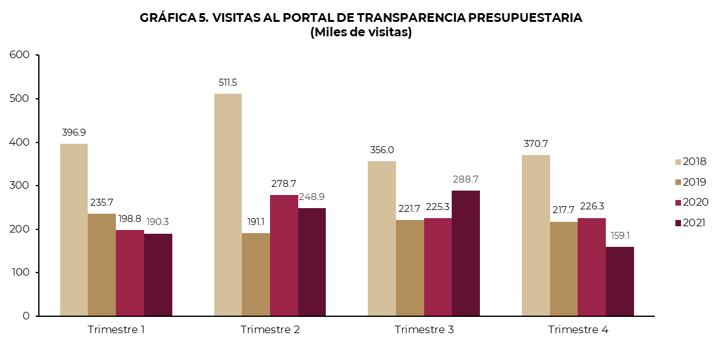
Fuente: Elaboración propia a partir de la Visión General de Audiencia de Google Analytics.

/ La MIR es una herramienta de planeación estratégica que en forma resumida, sencilla y armónica establece con claridad los objetivos del Pp y su alineación con aquellos de la planeación nacional y sectorial; incorpora los indicadores que miden los objetivos y resultados esperados; identifica los medios para obtener y verificar la información de los indicadores; describe los bienes y servicios a la sociedad, así como las actividades e insumos para producirlos, e incluye supuestos sobre los riesgos y contingencias que pueden afectar el desempeño del programa.
/ La FID es una herramienta que contiene información para llevar a cabo el seguimiento y evaluación de los Pp que, por su naturaleza o sus características, no son susceptibles de contar con una MIR.

